LÍNEAS ARGUMENTATIVAS

DEBERES DE LAS AUTORIDADES. El derecho humano de acceso a la información pública es un derecho humano constitucionalmente reconocido en consecuencia todas las autoridades en el ámbito de sus competencias tienen la obligación de respetarlo, protegerlo y garantizarlo.

DE LA ELABORACIÓN DE LAS VERSIONES PÚBLICAS. Los Sujetos Obligados deberán de elaborar las versiones públicas respecto de aquella información que considere susceptible de clasificarse, debiendo de considerar las formalidades que establece la normatividad aplicable, entre las cuales se encuentra la emisión del acuerdo respectivo del comité de transparencia, el que deberá adjuntarse a la respuesta, de lo contrario se consideran documentos alterados o de clasificación fraudulenta.

ÍNDICE.

ANTECEDENTES 3
CONSIDERANDO 16
PRIMERO. De la competencia 16
SEGUNDO. De la oportunidad y procedencia. 17
TERCERO. Del Planteamiento de la Litis 18
CUARTO. Del estudio y resolución 19
I. El derecho de acceso a la información pública. 19
II. De la solicitud de la información y la respuesta. 21
QUINTO. De la versión pública. 25
R E S O L U T I V O S 38

Resolución del Pleno del Instituto de Transparencia, Acceso a la Información Pública y Protección de Datos Personales del Estado de México y Municipios, con domicilio en Metepec, Estado de México; de fecha dieciocho (18) de septiembre de dos mil veinte.

VISTOS los expedientes electrónicos formados con motivo de los recursos de revisión 02083/INFOEM/IP/RR/2020, 02084/INFOEM/IP/RR/2020, 02085/INFOEM/IP/RR/2020, 02092/INFOEM/IP/RR/2020 y 02093/INFOEM/IP/RR/2020, promovidos por ----------------------------, en contra de la falta de respuesta del Organismo Descentralizado de Agua Potable Alcantarillado y Saneamiento de Valle de Chalco Solidaridad, en lo sucesivo el SUJETO OBLIGADO, se procede a dictar la presente resolución, con base en los siguientes:

ANTECEDENTES

- El diez (10) de junio de dos mil veinte, se presentaron ante el SUJETO OBLIGADO vía Sistema de Acceso a la Información Mexiquense (SAIMEX), las solicitudes de información pública registradas con los números 00117/OASVACHASO/IP/2020, 00116/OASVACHASO/IP/2020, 00115/OASVACHASO/IP/2020, 00113/OASVACHASO/IP/2020 y 00114/OASVACHASO/IP/2020, mediante las cuales requirieron:

- 00117/OASVACHASO/IP/2020
“POLIZA CONTABLE, POLIZA CHEQUE, SOPORTE DOCUMENTAL DEBIENDO CONSIDERAR LA FACTURA O FACTURAS PAGADAS, RECIBOS DE HONORARIOS, NOMINA O CUALQUIER CONCEPTO PAGADO, DEL MES DE MAYO DE 2020 DEL ORGANISMO DE AGUA DE VALLE DE CHALCO SOLIDARIDAD” (Sic)

- 00116/OASVACHASO/IP/2020
“POLIZA CONTABLE, POLIZA CHEQUE, SOPORTE DOCUMENTAL DEBIENDO CONSIDERAR LA FACTURA O FACTURAS PAGADAS, RECIBOS DE HONORARIOS, NOMINA O CUALQUIER CONCEPTO PAGADO, DEL MES DE ABRIL DE 2020 DEL ORGANISMO DE AGUA DE VALLE DE CHALCO SOLIDARIDAD” (Sic)

- 00115/OASVACHASO/IP/2020
“POLIZA CONTABLE, POLIZA CHEQUE, SOPORTE DOCUMENTAL DEBIENDO CONSIDERAR LA FACTURA O FACTURAS PAGADAS, RECIBOS DE HONORARIOS, NOMINA O CUALQUIER CONCEPTO PAGADO, DEL MES DE MARZO DE 2020 DEL ORGANISMO DE AGUA DE VALLE DE CHALCO SOLIDARIDAD” (Sic)

- 00113/OASVACHASO/IP/2020
“POLIZA CONTABLE, POLIZA CHEQUE, SOPORTE DOCUMENTAL DEBIENDO CONSIDERAR LA FACTURA O FACTURAS PAGADAS, RECIBOS DE HONORARIOS, NOMINA O CUALQUIER CONCEPTO PAGADO, DEL MES DE ENERO DE 2020 DEL ORGANISMO DE AGUA DE VALLE DE CHALCO SOLIDARIDAD” (Sic)

- 00114/OASVACHASO/IP/2020
“POLIZA CONTABLE, POLIZA CHEQUE, SOPORTE DOCUMENTAL DEBIENDO CONSIDERAR LA FACTURA O FACTURAS PAGADAS, RECIBOS DE HONORARIOS, NOMINA O CUALQUIER CONCEPTO PAGADO, DEL MES DE FEBRERO DE 2020 DEL ORGANISMO DE AGUA DE VALLE DE CHALCO SOLIDARIDAD” (Sic)

- Señaló como modalidad de entrega de la información: a través de SAIMEX.

- El trece (13) de julio de dos mil veinte, el SUJETO OBLIGADO a través del Titular de la Unidad de Transparencia emitió sus respuestas, en los siguientes términos:

00117/OASVACHASO/IP/2020
“…EL INFORME DEL MES DE MAYO SE ENCUENTRA INTEGRÁNDOSE Y SE ENTREGARA ANTE EL ÓRGANO SUPERIOR DE FISCALIZACIÓN HASTA EL DÍA JUEVES 03 SEPTIEMBRE DE 2020 DERIVADO A LA SITUACIÓN CAUSADA POR EL COVID-19 ANEXO ACUERDO 006/2020 DE FECHA 29 DE MAYO DEL AÑO EN CURSO PARA SOPORTE Y LIGA WWW.OSFEM.GOB.MX.” (Sic)

- Se anexó el archivo: ACUERDO 006.pdf: emitido por el Órgano Superior de Fiscalización, en el cual se suspenden plazos y se establecen nuevas fechas para la entrega de los informes mensuales.

00116/OASVACHASO/IP/2020
“… EL INFORME DEL MES DE ABRIL SE ENCUENTRA INTEGRÁNDOSE Y SE ENTREGARA ANTE EL ÓRGANO SUPERIOR DE FISCALIZACIÓN HASTA EL DÍA JUEVES 03 SEPTIEMBRE DE 2020 DERIVADO A LA SITUACIÓN CAUSADA POR EL COVID-19 ANEXO ACUERDO 006/2020 DE FECHA 29 DE MAYO DEL AÑO EN CURSO PARA SOPORTE Y LIGA WWW.OSFEM.GOB.MX.” (Sic)

- Se anexó el archivo: ACUERDO 006.pdf: emitido por el Órgano Superior de Fiscalización, en el cual se suspenden plazos y se establecen nuevas fechas para la entrega de los informes mensuales.

00115/OASVACHASO/IP/2020
“… EL INFORME DEL MES DE MARZO SE ENCUENTRA INTEGRÁNDOSE Y SE ENTREGARA ANTE EL ÓRGANO SUPERIOR DE FISCALIZACIÓN HASTA EL DÍA JUEVES 03 SEPTIEMBRE DE 2020 DERIVADO A LA SITUACIÓN CAUSADA POR EL COVID-19 ANEXO ACUERDO 006/2020 DE FECHA 29 DE MAYO DEL AÑO EN CURSO PARA SOPORTE Y LIGA WWW.OSFEM.GOB.MX.” (Sic)

- Se anexó el archivo: ACUERDO 006.pdf: emitido por el Órgano Superior de Fiscalización, en el cual se suspenden plazos y se establecen nuevas fechas para la entrega de los informes mensuales.

00113/OASVACHASO/IP/2020
“… EL INFORME DEL MES DE ENERO SE ENCUENTRA INTEGRÁNDOSE Y SE ENTREGARA ANTE EL ÓRGANO SUPERIOR DE FISCALIZACIÓN HASTA EL DÍA JUEVES 03 SEPTIEMBRE DE 2020 DERIVADO A LA SITUACIÓN CAUSADA POR EL COVID-19 ANEXO ACUERDO 006/2020 DE FECHA 29 DE MAYO DEL AÑO EN CURSO PARA SOPORTE Y LIGA WWW.OSFEM.GOB.MX.” (Sic)

- Se anexó el archivo: ACUERDO 006.pdf: emitido por el Órgano Superior de Fiscalización, en el cual se suspenden plazos y se establecen nuevas fechas para la entrega de los informes mensuales.

00114/OASVACHASO/IP/2020
“EL INFORME DEL MES DE FEBRERO SE ENCUENTRA INTEGRÁNDOSE Y SE ENTREGARA ANTE EL ÓRGANO SUPERIOR DE FISCALIZACIÓN HASTA EL DÍA JUEVES 03 SEPTIEMBRE DE 2020 DERIVADO A LA SITUACIÓN CAUSADA POR EL COVID-19 ANEXO ACUERDO 006/2020 DE FECHA 29 DE MAYO DEL AÑO EN CURSO PARA SOPORTE Y LIGA WWW.OSFEM.GOB.MX.” (Sic)

- Se anexó el archivo: ACUERDO 006.pdf: emitido por el Órgano Superior de Fiscalización, en el cual se suspenden plazos y se establecen nuevas fechas para la entrega de los informes mensuales.

- El tres (03) de agosto de dos mil veinte, el particular interpuso los recursos de revisión, en contra de las respuesta a las solicitudes de información, señalando como:

Acto Impugnado | Razones o Motivos de inconformidad
02083/INFOEM/IP/RR/2020  “SE SOLICITARON LAS POLIZA CONTABLE, POLIZA CHEQUE, SOPORTE DOCUMENTAL DEBIENDO CONSIDERAR LA FACTURA O FACTURAS PAGADAS, RECIBOS DE HONORARIOS, NOMINA O CUALQUIER CONCEPTO PAGADO, DEL MES DE MAYO DE 2020 DEL ORGANISMO DE AGUA DE VALLE DE CHALCO SOLIDARIDAD” (Sic) | 02083/INFOEM/IP/RR/2020  “CONSIDERO QUE EXISTE NEGATIVA EN LA ENTREGA DE LA INFORMACIÓN PORQUE SOLO RESPONDEN POR OFICIO QUE EL INFORME DEL MES DE MAYO SE ENCUENTRA INTEGRÁNDOSE Y SE ENTREGARA ANTE EL ÓRGANO SUPERIOR DE FISCALIZACIÓN HASTA EL DÍA JUEVES 03 SEPTIEMBRE DE 2020 DERIVADO A LA SITUACIÓN CAUSADA POR EL COVID-19 ANEXO ACUERDO 006/2020 DE FECHA 29 DE MAYO DEL AÑO EN CURSO PARA SOPORTE Y LIGA WWW.OSFEM.GOB.MX. ME QUEDA CLARO QUE NO SE PUEDE ENTREGAR FISICAMENTE AL OSFEM POR LA CONTINGENCIA SANITARIA, MAS SIN EMBARGO ESO NO LOS EXIME DE PROCESAR LA INFORMACIÓN EN EL ORGANISMO, POR LO QUE SOLICITO NUEVAMENTE SE ENTREGUE LO SOLICITADO CONFORME SE ENCUENTRE PROCESADA LA INFORMACIÓN”
02084/INFOEM/IP/RR/2020  “SE SOLICTARON LAS POLIZA CONTABLE, POLIZA CHEQUE, SOPORTE DOCUMENTAL DEBIENDO CONSIDERAR LA FACTURA O FACTURAS PAGADAS, RECIBOS DE HONORARIOS, NOMINA O CUALQUIER CONCEPTO PAGADO, DEL MES DE ABRIL DE 2020 DEL ORGANISMO DE AGUA DE VALLE DE CHALCO SOLIDARIDAD”. (Sic) | 02084/INFOEM/IP/RR/2020  “CONSIDERO QUE EXISTE NEGATIVA EN LA ENTREGA DE LA INFORMACIÓN PORQUE SOLO RESPONDEN POR OFICIO QUE EL INFORME DEL MES DE ABRIL SE ENCUENTRA INTEGRÁNDOSE Y SE ENTREGARA ANTE EL ÓRGANO SUPERIOR DE FISCALIZACIÓN HASTA EL DÍA JUEVES 03 SEPTIEMBRE DE 2020 DERIVADO A LA SITUACIÓN CAUSADA POR EL COVID-19 ANEXO ACUERDO 006/2020 DE FECHA 29 DE MAYO DEL AÑO EN CURSO PARA SOPORTE Y LIGA WWW.OSFEM.GOB.MX. ME QUEDA CLARO QUE NO SE PUEDE ENTREGAR FISICAMENTE AL OSFEM POR LA CONTINGENCIA SANITARIA, MAS SIN EMBARGO ESO NO LOS EXIME DE PROCESAR LA INFORMACIÓN EN EL ORGANISMO, POR LO QUE SOLICITO NUEVAMENTE SE ENTREGUE LO SOLICITADO CONFORME SE ENCUENTRE PROCESADA LA INFORMACIÓN” (Sic)
02085/INFOEM/IP/RR/2020  “SE SOLICITARON LAS POLIZA CONTABLE, POLIZA CHEQUE, SOPORTE DOCUMENTAL DEBIENDO CONSIDERAR LA FACTURA O FACTURAS PAGADAS, RECIBOS DE HONORARIOS, NOMINA O CUALQUIER CONCEPTO PAGADO, DEL MES DE MARZO DE 2020 DEL ORGANISMO DE AGUA DE VALLE DE CHALCO SOLIDARIDAD” (Sic) | 02085/INFOEM/IP/RR/2020  “CONSIDERO QUE EXISTE NEGATIVA EN LA ENTREGA DE LA INFORMACIÓN PORQUE SOLO RESPONDEN POR OFICIO QUE EL INFORME DEL MES DE MARZO SE ENCUENTRA INTEGRÁNDOSE Y SE ENTREGARA ANTE EL ÓRGANO SUPERIOR DE FISCALIZACIÓN HASTA EL DÍA JUEVES 03 SEPTIEMBRE DE 2020 DERIVADO A LA SITUACIÓN CAUSADA POR EL COVID-19 ANEXO ACUERDO 006/2020 DE FECHA 29 DE MAYO DEL AÑO EN CURSO PARA SOPORTE Y LIGA WWW.OSFEM.GOB.MX.. ME QUEDA CLARO QUE NO SE PUEDE ENTREGAR FISICAMENTE AL OSFEM POR LA CONTINGENCIA SANITARIA, MAS SIN EMBARGO ESO NO LOS EXIME DE PROCESAR LA INFORMACIÓN EN EL ORGANISMO, POR LO QUE SOLICITO NUEVAMENTE SE ENTREGUE LO SOLICITADO CONFORME SE ENCUENTRE PROCESADA LA INFORMACIÓN” (Sic)
02092/INFOEM/IP/RR/2020  “SE SOLICITARON LAS POLIZA CONTABLE, POLIZA CHEQUE, SOPORTE DOCUMENTAL DEBIENDO CONSIDERAR LA FACTURA O FACTURAS PAGADAS, RECIBOS DE HONORARIOS, NOMINA O CUALQUIER CONCEPTO PAGADO, DEL MES DE ENERO DE 2020 DEL ORGANISMO DE AGUA DE VALLE DE CHALCO SOLIDARIDAD” (Sic) | 02092/INFOEM/IP/RR/2020  “CONSIDERO QUE EXISTE NEGATIVA EN LA ENTREGA DE LA INFORMACIÓN PORQUE SOLO RESPONDEN POR OFICIO QUE EL INFORME DEL MES DE ENERO SE ENCUENTRA INTEGRÁNDOSE Y SE ENTREGARA ANTE EL ÓRGANO SUPERIOR DE FISCALIZACIÓN HASTA EL DÍA JUEVES 03 SEPTIEMBRE DE 2020 DERIVADO A LA SITUACIÓN CAUSADA POR EL COVID-19 ANEXO ACUERDO 006/2020 DE FECHA 29 DE MAYO DEL AÑO EN CURSO PARA SOPORTE Y LIGA WWW.OSFEM.GOB.MX. ME QUEDA CLARO QUE NO SE PUEDE ENTREGAR FISICAMENTE AL OSFEM POR LA CONTINGENCIA SANITARIA, MAS SIN EMBARGO ESO NO LOS EXIME DE PROCESAR LA INFORMACIÓN EN EL ORGANISMO, POR LO QUE SOLICITO NUEVAMENTE SE ENTREGUE LO SOLICITADO CONFORME SE ENCUENTRE PROCESADA LA INFORMACIÓN” (Sic)
02093/INFOEM/IP/RR/2020  “SE SOLICITO LA POLIZA CONTABLE, POLIZA CHEQUE, SOPORTE DOCUMENTAL DEBIENDO CONSIDERAR LA FACTURA O FACTURAS PAGADAS, RECIBOS DE HONORARIOS, NOMINA O CUALQUIER CONCEPTO PAGADO, DEL MES DE FEBRERO DE 2020 DEL ORGANISMO DE AGUA DE VALLE DE CHALCO SOLIDARIDAD” (Sic) | 02093/INFOEM/IP/RR/2020  “CONSIDERO QUE EXISTE NEGATIVA EN LA ENTREGA DE LA INFORMACIÓN PORQUE SOLO RESPONDEN POR OFICIO QUE EL INFORME DEL MES DE FEBRERO SE ENCUENTRA INTEGRÁNDOSE Y SE ENTREGARA ANTE EL ÓRGANO SUPERIOR DE FISCALIZACIÓN HASTA EL DÍA JUEVES 03 SEPTIEMBRE DE 2020 DERIVADO A LA SITUACIÓN CAUSADA POR EL COVID-19 ANEXO ACUERDO 006/2020 DE FECHA 29 DE MAYO DEL AÑO EN CURSO PARA SOPORTE Y LIGA WWW.OSFEM.GOB.MX. ME QUEDA CLARO QUE NO SE PUEDE ENTREGAR FISICAMENTE AL OSFEM POR LA CONTINGENCIA SANITARIA, MAS SIN EMBARGO ESO NO LOS EXIME DE PROCESAR LA INFORMACIÓN EN EL ORGANISMO, POR LO QUE SOLICITO NUEVAMENTE SE ENTREGUE LO SOLICITADO CONFORME SE ENCUENTRE PROCESADA LA INFORMACIÓN” (Sic)

- Asimismo, con fundamento en lo dispuesto por el artículo 185 fracción I de la Ley de Transparencia y Acceso a la Información Pública del Estado de México y Municipios, el recurso de revisión con número 02083/INFOEM/IP/RR/2020, fue turnado al Comisionado José Guadalupe Luna Hernández con el objeto de su análisis, posteriormente el Pleno de este Órgano Autónomo, en la Décimo Sexta Sesión Ordinaria del dos (2) de septiembre de dos mil veinte, ordenó la acumulación de los recursos de revisión 02084/INFOEM/IP/RR/2020, 02085/INFOEM/IP/RR/2020, 02092/INFOEM/IP/RR/2020 y 02093/INFOEM/IP/RR/2020; a efecto de que ésta Ponencia formulara y presentara el proyecto de resolución correspondiente de conformidad con el numeral ONCE incisos b) y c) de los Lineamientos para la Recepción, Trámite y Resolución de las Solicitudes de Acceso a la Información Pública, así como de los Recursos de Revisión que deberán observar los Sujetos Obligados por la Ley de Transparencia Estatal, que señala:

ONCE. El Instituto, para mejor resolver y evitar la emisión de resoluciones contradictorias, podrá acordar la acumulación de los expedientes de recursos de revisión, de oficio o a petición de parte cuando:
…
b) Las partes o los actos impugnados sean iguales
c) Cuando se trate del mismo solicitante, el mismo SUJETO OBLIGADO, aunque se trate de solicitudes diversas;
(…)

- En ese tenor resulta conveniente su trámite de forma unificada para mejor resolver y evitar la emisión de resoluciones contradictorias, fue procedente que este Órgano Garante realizara la acumulación respectiva, de conformidad con lo dispuesto en el artículo 18 del Código de Procedimientos Administrativos del Estado de México, de aplicación supletoria en términos del artículo 195 de la Ley de Transparencia y Acceso a la Información Pública del Estado de México y Municipios en vigor, que a la letra señalan:

Código de Procedimientos Administrativos del Estado de México.

“Artículo 18.- La autoridad administrativa o el Tribunal acordarán la acumulación de los expedientes del procedimiento y proceso administrativo que ante ellos se sigan, de oficio o a petición de parte, cuando las partes o los actos administrativos sean iguales, se trate de actos conexos o resulte conveniente el trámite unificado de los asuntos, para evitar la emisión de resoluciones contradictorias. La misma regla se aplicará, en lo conducente, para la separación de los expedientes.”

Ley de Transparencia y Acceso a la Información Pública del Estado de México y Municipios

“Artículo 195. En la tramitación del recurso de revisión se aplicarán supletoriamente las disposiciones contenidas en el Código de Procedimientos Administrativos del Estado de México.”

- Los Comisionados Ponentes con fundamento en lo dispuesto por el artículo 185 fracción II de la ley de la materia, a través de los acuerdos de admisión del siete (07) de agosto de dos mil veinte, pusieron a disposición de las partes los expedientes electrónicos vía Sistema de Acceso a la Información Mexiquense SAIMEX, a efecto de que en un plazo máximo de siete días manifestaran lo que a su derecho convinieran, ofrecieran pruebas y alegatos según corresponda a los casos concretos.

- El SUJETO OBLIGADO, fue omiso en rendir los informes justificados correspondientes. Por su parte el hoy recurrente dejó de manifestar lo que a su derecho conviniera y asistiera, como se observa:

02083/INFOEM/IP/RR/2020
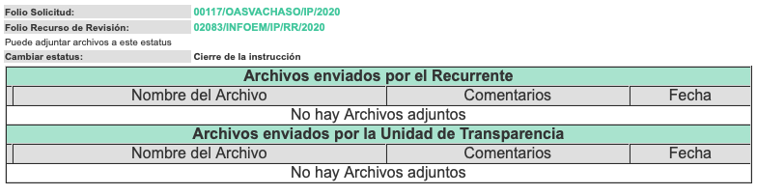
02084/INFOEM/IP/RR/2020
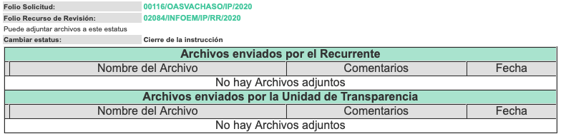
02085/INFOEM/IP/RR/2020
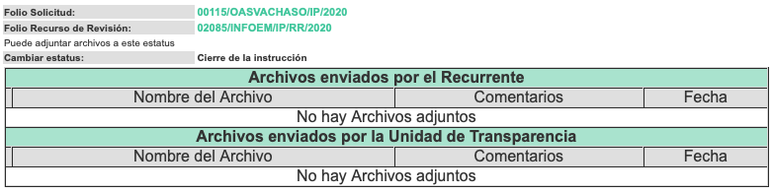
02092/INFOEM/IP/RR/2020
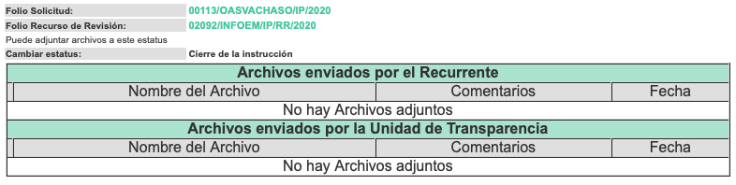
02093/INFOEM/IP/RR/2020
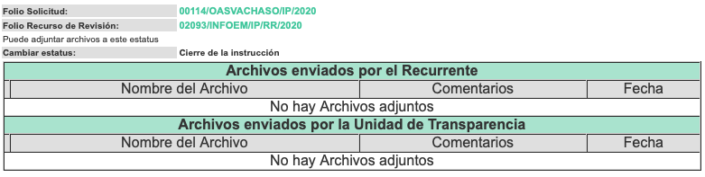

- El Comisionado Ponente decretó el cierre de instrucción mediante los acuerdos de fecha diecinueve (19), veinticuatro (24) y veinticinco (25) agosto de dos mil veinte; así como del ocho (8) de septiembre de dos mil veinte, por lo que ordenó turnar el expediente a resolución, misma que a continuación se pronuncia; y------------------------------------------------------------------------------------------------------------

CONSIDERANDO

PRIMERO. De la competencia

- Este Instituto de Transparencia, Acceso a la Información Pública y Protección de Datos Personales del Estado de México y Municipios, es competente para conocer y resolver del presente recurso de conformidad con el artículo: 6, apartado A, fracción IV de la Constitución Política de los Estados Unidos Mexicanos; 5, párrafos vigésimo segundo, vigésimo tercero y vigésimo cuarto fracciones IV y V de la Constitución Política del Estado Libre y Soberano de México; artículos 1, 2 fracción II, 13, 29, 36 fracciones I y II, 176, 178, 179, 181 párrafo tercero y 185 de la Ley de Transparencia y Acceso a la Información Pública del Estado de México y Municipios; y 7, 9 fracciones I y XXIV, y 11 del Reglamento Interior del Instituto de Transparencia, Acceso a la Información Pública y Protección de Datos Personales del Estado de México y Municipios.

SEGUNDO. De la oportunidad y procedencia.

- El medio de impugnación fue presentado a través del Sistema de Acceso a la Información Mexiquense (SAIMEX), en el formato previamente aprobado y dentro del plazo legal de quince días hábiles otorgados para tal efecto; para el caso en particular es de señalar que el SUJETO OBLIGADO entregó respuestas el día trece (13) de julio de dos mil veinte, de tal forma que el plazo para interponer el recurso de revisión transcurrió del día tres (3) de agosto de dos mil veinte al veinticuatro (24) de agosto de dos mil veinte; por lo que si presentó su inconformidad el día tres (3) de agosto de dos mil veinte, éste se encuentra dentro de los márgenes temporales previstos en el artículo 178 de la Ley de Transparencia y Acceso a la Información Pública del Estado de México y Municipios.

- Por otro lado, el escrito contiene las formalidades previstas por el artículo 180 último párrafo de la Ley de Transparencia y Acceso a la Información Pública del Estado de México y Municipios, por lo que es procedente que este Instituto de Transparencia, Acceso a la Información Pública y Protección de Datos Personales del Estado de México y Municipios, conozca y resuelva el presente recurso.

TERCERO. Del Planteamiento de la Litis

- Como se menciona en los antecedentes de este documento, el particular solicitó al SUJETO OBLIGADO, póliza contable, póliza cheque, soporte documental debiendo considerar la factura o facturas pagadas, recibos de honorarios, nómina o cualquier concepto pagado, del mes de enero, febrero, marzo, abril y mayo.

- De las constancias que obran en el expediente de referencia, puede apreciarse que el SUJETO OBLIGADO en respuesta dice que la información solicitada, se encuentra integrándose para ser entregada al Órgano Superior de Fiscalización hasta el día jueves tres de septiembre de dos mil veinte; asimismo, adjunto en respuesta un archivo, que contiene un acuerdo emitido por el Órgano Superior de Fiscalización del Estado de México, en el cual establece nuevos plazos para la entrega de los informes mensuales. Derivado de la respuesta, el RECURRENTE se inconformo a través del recurso de revisión argumentando como motivo de inconformidad la negativa de la información.

- En consecuencia, la Litis del presente asunto corresponde en resolver si el SUJETO OBLIGADO atendió la solicitud con apego a los principios establecidos en el artículo 11 de la Ley de Transparencia Local, si con la entrega de los documentos en respuesta se garantiza que la información sea congruente.

- Así mismo determinar si se actualizan las causales de procedencia previstas en las fracciones I y VI del artículo 179 de la Ley de Transparencia y Acceso a la Información Pública del Estado de México y sus Municipios, que establecen la negativa de la información solicitada y la entrega de la información que no corresponde con los solicitado.

CUARTO. Del estudio y resolución

    - El derecho de acceso a la información pública.

- De acuerdo a la Ley de Transparencia en términos generales, establece que como uno de los objetivos con el que cuenta es el de garantizar a toda persona el derecho de acceso a la información pública, mediante los procedimientos establecidos de forma sencilla, expeditos, oportunos y gratuitos, y con ello contribuir a la mejora de procedimientos y mecanismos que permitan trasparentar la gestión pública y mejorar la toma decisiones, a través de la difusión de la información que obra en poder de los Sujetos Obligados, ya que, el derecho de acceso a la información pública por disposición del artículo 4 de la Ley de Transparencia y Acceso a la Información Pública del Estado de México y Municipios es la prerrogativa de las personas para buscar, difundir, investigar, recabar, recibir y solicitar información pública.

- El derecho de acceso a la información pública es un derecho humano reconocido en el Pacto de Derechos Civiles y Políticos en su artículo 19.2; en la Convención Americana sobre Derechos Humanos en su artículo 13.1; en el artículo sexto de la Constitución Política de los Estados Unidos Mexicanos y en el artículo quinto de la Particular del Estado de México, por lo que el Sujeto Obligado debe ser cuidadoso del debido cumplimiento de las obligaciones constitucionales que se le imponen, en consecuencia, a todas las autoridades, en el ámbito de su competencia, según lo dispone el tercer párrafo del artículo primero de la Constitución Política de los Estados Unidos Mexicanos al señalar la obligación de “promover, respetar, proteger y garantizar los derechos humanos”, entre los cuales se encuentra dicho derecho.

- Ahora bien, el contenido del artículo 1 tercer párrafo de la Constitución Política de los Estados Unidos Mexicanos establece que “…Todas las autoridades, en el ámbito de sus competencias, tienen la obligación de promover, respetar, proteger y garantizar los derechos humanos de conformidad con los principios de universalidad, interdependencia, indivisibilidad y progresividad. En consecuencia, el Estado deberá prevenir, investigar, sancionar y reparar las violaciones a los derechos humanos, en los términos que establezca la Ley.”

- Por su parte el artículo 4 de la Ley de Transparencia del Estado, refiere que la información en posesión de los sujetos obligados es pública y accesible, privilegiando el principio de máxima publicidad; mientras que el artículo 18 de la norma en cuestión determina el deber de documentar todo acto que derive del ejercicio de sus facultades, competencias o funciones considerando tanto la eventual publicidad como la reutilización de la información, el artículo 19 de la misma norma determina el principio de presunción de existencia de la información y los supuestos para aquellos casos en los que, por diversas razones, no se cuente con la información; en tanto que el artículo 162 de la norma referida precisa el deber de turnar la solicitud a las áreas competentes de tener la información para su búsqueda exhaustiva y razonable.

II. De la solicitud de la información y la respuesta.

- Resulta conducente mencionar que el particular solicitó: póliza contable, póliza cheque, soporte documental debiendo considerar la factura o facturas pagadas, recibos de honorarios, nómina o cualquier concepto pagado, del mes de enero, febrero, marzo, abril y mayo. En respuesta el SUJETO OBLIGADO menciona que derivado de un acuerdo emitido por el Órgano Superior de Fiscalización del Estado de México, la información solicitada se encuentra en proceso de integración para ser entregada en fecha tres de septiembre de dos mil veinte al mismo órgano. Asimismo, adjunta el acuerdo emitido por el Órgano de Superior de Fiscalización el cual establece como fecha para la entrega del informe mensual del SUJETO OBLIGADO, el tres de septiembre de dos mil veinte como se aprecia en la imagen: 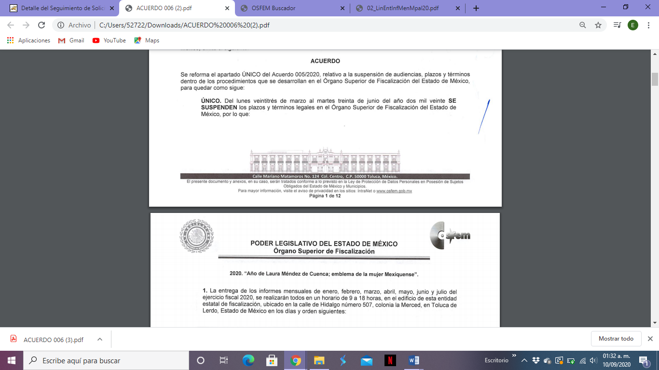
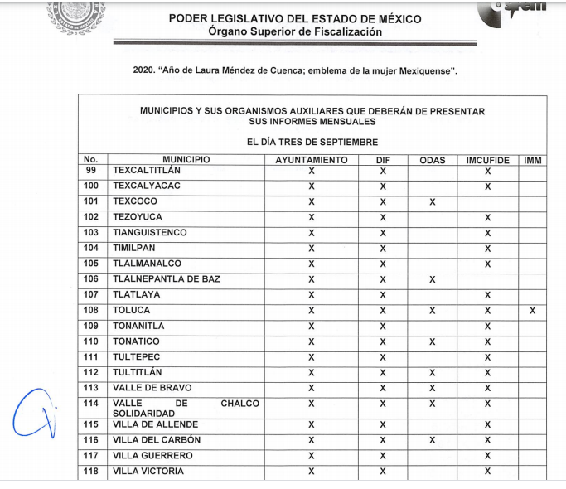

- De acuerdo a los Lineamientos para la entrega del Informe Mensual Municipal dos mil veinte, la información solicitada por el particular, se encuentra de manera enunciativa, mas no limitativa contenida en el disco 4:
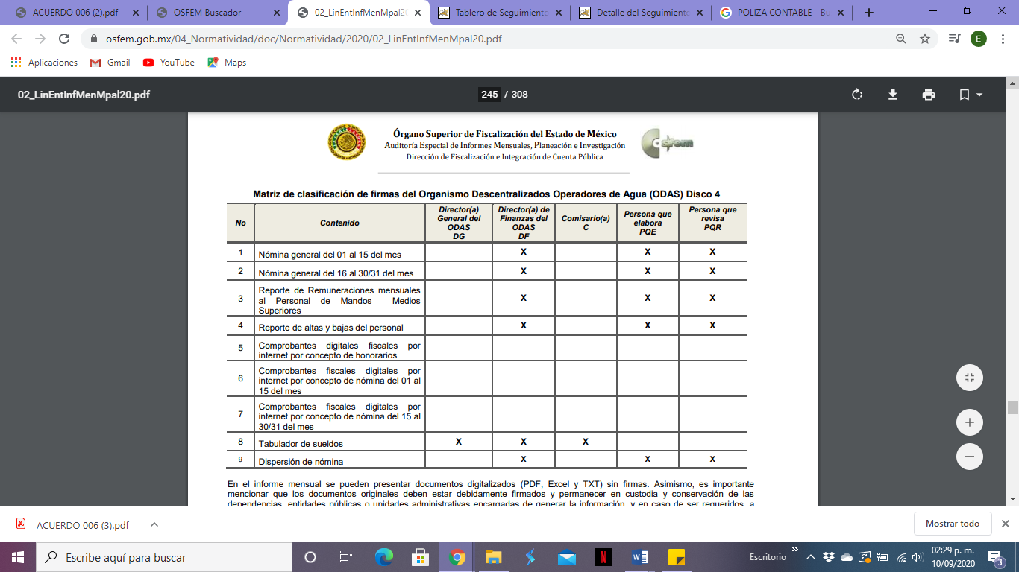

- Respecto de la póliza contable y la póliza cheque, Los Lineamientos para la entrega del Informe Mensual Municipal de dos mil veinte, refiere que todo registro contable y presupuestal deberá estar soportado con los documentos comprobatorios originales, los que deberán permanecer en custodia y observación de las dependencias, entidades públicas y unidades administrativas que ejercieron el gasto:
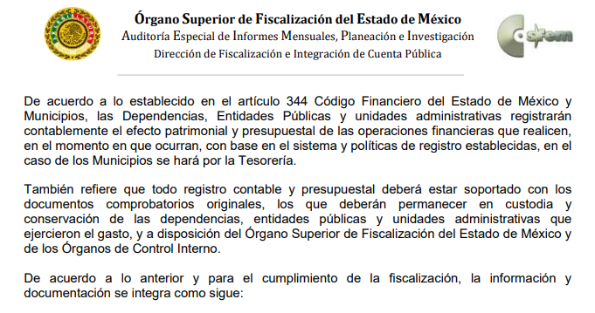
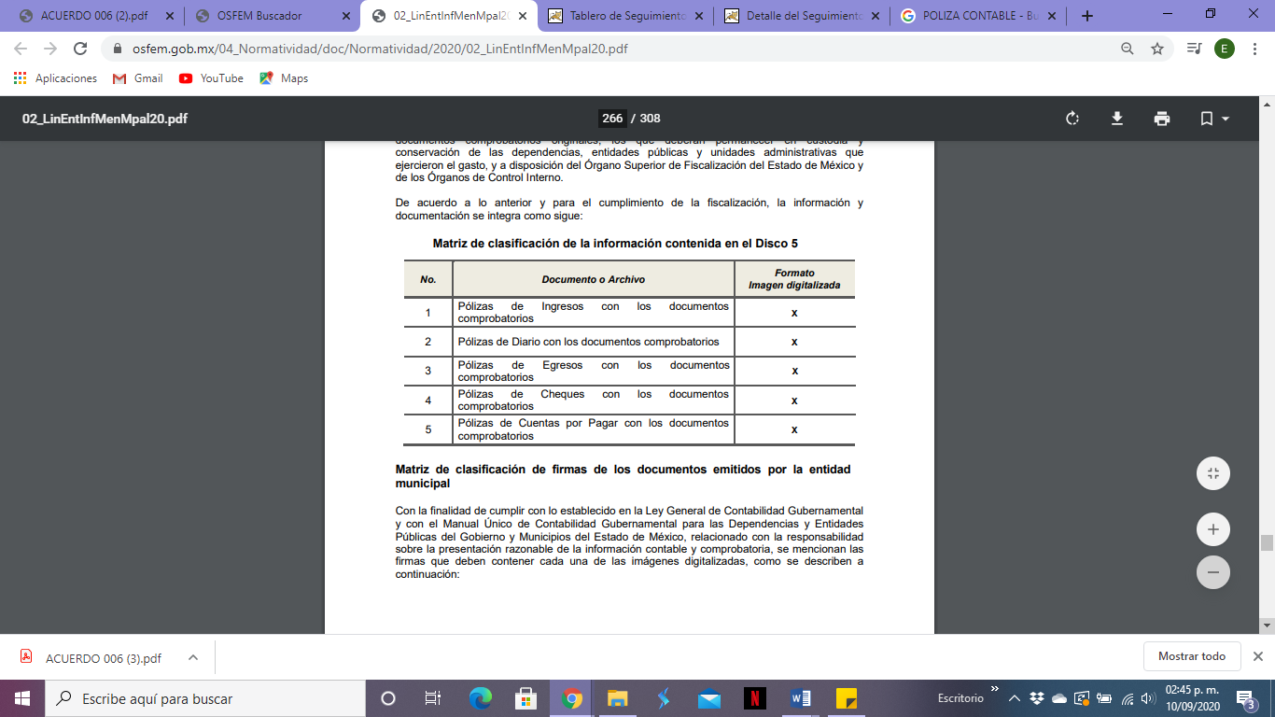
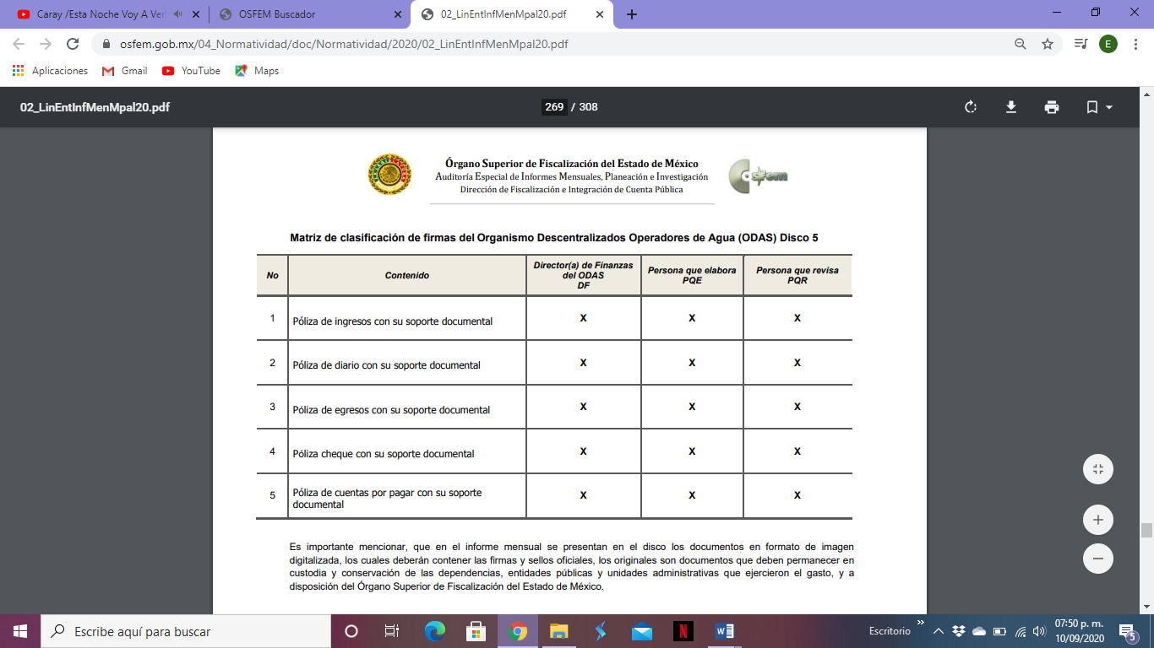

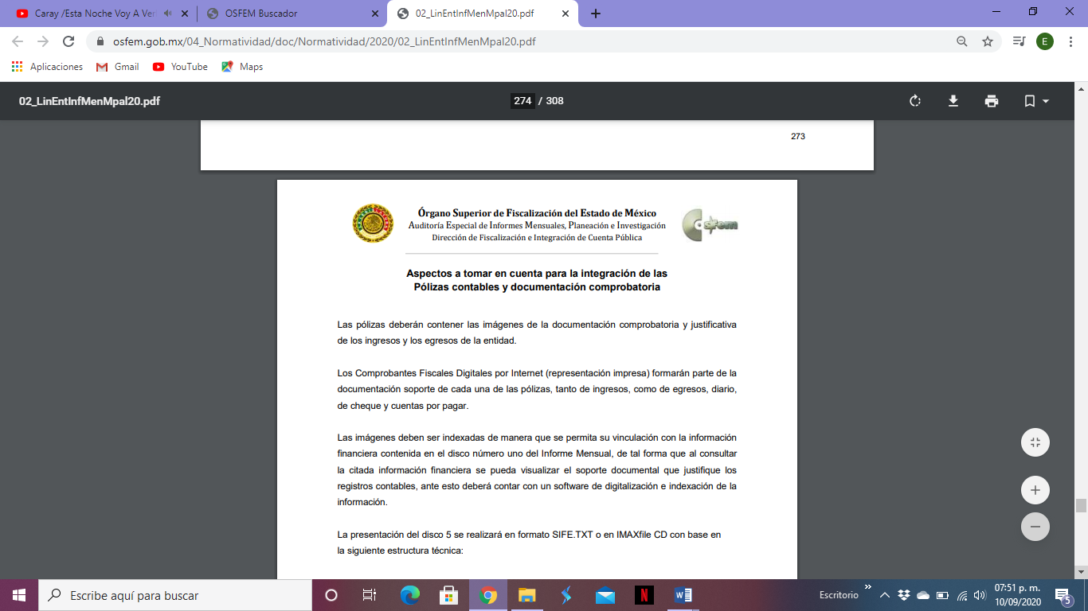
- En este contexto, el SUJETO OBLIGADO no niega tener la información solicitada, por el contrario, acepta tenerla en proceso de integración para remitirla al Órgano de Fiscalización, por lo que en ese sentido no entraremos al fondo de la fuente obligacional del Sujeto Obligado para poseer, generar y administrar dicha información. Sin embargo, en respuesta y anexando el acuerdo emitido por el Órgano Superior de Fiscalización del Estado de México, el SUJETO OBLIGADO menciona que esta información deberá remitirla en fecha tres de septiembre de dos mil veinte, lo que nos lleva a concluir que para la fecha de la notificación de la resolución, el SUJETO OBLIGADO ya podrá realizar la entrega de la información solicitada.

- Es necesario resaltar que la información solicitada por el particular, puede contener datos susceptibles de clasificarse como confidenciales por contener datos personales, por lo que para la entrega de dicha información, deberá realizarse en versión pública.

- En conclusión, la respuesta del SUEJTO OBLIGADO no entrego en respuesta lo solicitado por el particular, por lo que, este Órgano Garante determina REVOCAR la respuesta y ordena la entrega en versión pública, de la póliza contable, póliza cheque con sus respectivos soportes documentales del mes de enero, febrero, marzo, abril y mayo de dos mil veinte.

QUINTO. De la versión pública.

- Debe destacarse que debido a la naturaleza de la información que se ordena entregar, pudieran contener datos susceptibles de ser clasificados como confidenciales, por ello el Instituto de Acceso a la Información Pública y Protección de Datos Personales del Estado de México tiene el deber de velar por la protección de los datos personales aun tratándose de servidores públicos, por lo tanto la información solicitada se deberá entregar en versión pública.

- De acuerdo a lo establecido por el artículo 122 de la Ley en materia, establece la clasificación de información, misma que puede ser por dos hipótesis, las cuales corresponden a información reservada o confidencial, por lo que los SUJETOS OBLIGADOS deberá de realizar el proceso de clasificación de información de acuerdo a las bases, principios y disposiciones que ley les señale.

- Así mismo los artículos 143 y 116 de la Ley Estatal y de la Ley General, respectivamente, señalan los supuestos para que la información pueda ser clasificada como confidencial:
I. Se refiera a la información privada y los datos personales concernientes a una persona física o jurídico colectiva identificada o identificable;
II. Los secretos bancario, fiduciario, industrial, comercial, fiscal, bursátil y postal, cuya titularidad corresponda a particulares, sujetos de derecho internacional o a sujetos obligados cuando no involucren el ejercicio de recursos públicos; y
III. La que presenten los particulares a los sujetos obligados, de conformidad con lo dispuesto por las leyes o los tratados internacionales.
La información confidencial no estará sujeta a temporalidad alguna y sólo podrán tener acceso a ella los titulares de la misma, sus representantes y los servidores públicos facultados para ello.
No se considerará confidencial la información que se encuentre en los registros públicos o en fuentes de acceso público, ni tampoco la que sea considerada por la presente ley como información pública.

- Mientras que los artículos 130 y 105 de la Ley Estatal y de la Ley General, respectivamente, señalan que la aplicación de estos supuestos debe de realizarse de manera restrictiva y limitada, por lo que debe acreditarse que se cumple con esta condición y no se pueden ampliar las excepciones o supuestos de clasificación aduciendo analogía o mayoría de razón.

- Como consecuencia de lo anterior, el SUJETO OBLIGADO debe identificar claramente el tipo de información y hacer un juicio de subsunción o encaje para acreditar que el supuesto de hecho corresponde estrictamente con la hipótesis jurídica. Esto también lo debe de realizar el servidor público habilitado y el titular del área que administra la información.

- Una vez hecho lo anterior, se remite la información al Titular de la Unidad de Transparencia, con el acuerdo de clasificación correspondiente, para que sea sometido al conocimiento del Comité de Transparencia.

Requisitos de fondo del acuerdo de clasificación.

- Como se ha señalado antes, al hacer el juicio de subsunción o encaje entre el supuesto de hecho y la hipótesis jurídica, se debe acreditar la estricta correspondencia entre un elemento y otro. Ahora, en esta parte del procedimiento, que se desahoga en sede del Comité de Transparencia, la ley nos aporta mayores luces para cumplir con dicha acreditación. En los artículos 131 y 105 segundo párrafo de la Ley Estatal y de la Ley General respectivamente, y el lineamiento sexagésimo segundo de los Lineamientos Generales, al señalar que la carga de la prueba, para justificar las restricciones, corresponde a los sujetos obligados, por lo que deberán fundar y motivar debidamente la clasificación.

- De lo anterior, se desprende que para una correcta clasificación total o parcial, esto es determinar los datos que se suprimen en las versiones públicas, es necesario fundar y motivar, de manera correcta, la clasificación; considerando que todo acto que la autoridad pronuncie en el ejercicio de sus atribuciones, debe expresar los fundamentos legales que le dieron origen y las razones por las que se deben aplicar al caso concreto.

- Han sido vastos los estudios doctrinarios relativos a estos derechos fundamentales y al principio de legalidad en ellos contenidos; como ejemplo, el procesalista José Ovalle Fabela, en su obra “Garantías Constitucionales del Proceso”, refiere que “...la garantía de fundamentación impone a las autoridades el deber de precisar las disposiciones jurídicas que aplican a los hechos de que se trate y que sustenten su competencia, así como de manifestar los razonamientos que demuestren la aplicabilidad de dichas disposiciones, todo lo cual se debe traducir en una argumentación o juicio de derecho. Pero de igual manera, la garantía de motivación exige que las autoridades expongan los razonamientos con base en los cuales llegaron a la conclusión de que esos hechos son ciertos, normalmente a partir del análisis de las pruebas, lo cual se debe exteriorizar en una argumentación o juicio de hecho....”.

- Por su parte, el intérprete judicial del país ha establecido una jurisprudencia respecto a qué debe entenderse por fundamentación y motivación, en los siguientes términos:

FUNDAMENTACIÓN Y MOTIVACIÓN. La debida fundamentación y motivación legal, deben entenderse, por lo primero, la cita del precepto legal aplicable al caso, y por lo segundo, las razones, motivos o circunstancias especiales que llevaron a la autoridad a concluir que el caso particular encuadra en el supuesto previsto por la norma legal invocada como fundamento.
SEGUNDO TRIBUNAL COLEGIADO DEL SEXTO CIRCUITO.
Amparo directo 194/88. Bufete Industrial Construcciones, S.A. de C.V. 28 de junio de 1988. Unanimidad de votos. Ponente: Gustavo Calvillo Rangel. Secretario: Jorge Alberto González Álvarez.
Revisión fiscal 103/88. Instituto Mexicano del Seguro Social. 18 de octubre de 1988. Unanimidad de votos. Ponente: Arnoldo Nájera Virgen. Secretario: Alejandro Esponda Rincón.
Amparo en revisión 333/88. Adilia Romero. 26 de octubre de 1988. Unanimidad de votos. Ponente: Arnoldo Nájera Virgen. Secretario: Enrique Crispín Campos Ramírez.
Amparo en revisión 597/95. Emilio Maurer Bretón. 15 de noviembre de 1995. Unanimidad de votos. Ponente: Clementina Ramírez Moguel Goyzueta. Secretario: Gonzalo Carrera Molina.
Amparo directo 7/96. Pedro Vicente López Miro. 21 de febrero de 1996. Unanimidad de votos. Ponente: María Eugenia Estela Martínez Cardiel. Secretario: Enrique Baigts Muñoz.

- Así, en un acto de autoridad se cumple con la debida fundamentación cuando se cita el precepto legal aplicable al caso concreto y la debida motivación cuando se expresan las razones, motivos o circunstancias que tomó en cuenta la autoridad para adecuar el hecho a los fundamentos de derecho.

- En consecuencia, la fundamentación y motivación implica que, en el acto de autoridad, además de contenerse los supuestos jurídicos aplicables se expliquen claramente por qué a través de la utilización de la norma se emitió el acto. De este modo, la persona que se sienta afectada pueda impugnar la decisión, permitiéndole una real y auténtica defensa.

- En ese mismo sentido, el lineamiento trigésimo tercero fracción V de los Lineamientos Generales, precisa que para motivar la clasificación se deben acreditar las circunstancias de tiempo, modo y lugar.

- Ahora bien, para cada caso además de fundar y motivar, se debe identificar con claridad que datos contenidos en las documentales que son susceptibles de suprimirse, porque no todos los datos contenidos en los documentos ordenados son datos personales del servidor público toda vez que no tienen ninguna injerencia en el tema de la transparencia y la rendición de cuentas, como son Registro Federal de Contribuyentes (R.F.C.) de las personas físicas, número de cuenta, y los Códigos Bidimensionales, también denominados Códigos QR, estos son datos susceptibles de clasificarse como confidenciales mediante una versión pública que deje a la vista los datos que ofrezcan la información requerida.

- Finalmente respecto de los Códigos Bidimensionales, también denominados Códigos QR, se trata de barras en dos dimensiones que al igual a los códigos de barras o códigos unidimensionales, son utilizados para almacenar diversos tipos datos de manera codificada, los cuales a través de lectores que pueden ser obtenidos por cualquier persona, pueden obtener datos personales.

- En relación al RFC, cabe traer a colación como hecho notorio en la presente Resolución, la respuesta que el Servicio de Administración Tributaria proporcionó a la solicitud de acceso a la información con número de folio 0610100135506, disponible para su consulta en la Plataforma Nacional de Transparencia; mediante la cual refiere el procedimiento para la generación de la Clave RFC.

- Así, del análisis a dicha se respuesta, se desprende que las fuentes de información para generar la Clave RFC de personas físicas son: Acta de Nacimiento, Cartilla, Pasaporte o Certificado de Estudios de Enseñanza Pública, de las cuales se obtiene lo siguiente:

- La primera letra del apellido paterno y la siguiente primera vocal del mismo.
- La primera letra del apellido materno.
- La primera letra del nombre.
- la fecha de nacimiento del contribuyente (año, mes y día, a dos cifras)

- De lo anterior, se puede deducir que la Clave RFC está compuesta por datos personales, como lo es la fecha de nacimiento, en ese entendido, el Criterio 19/17, emitido por el Pleno del Instituto de Transparencia, Acceso a la Información Pública y Protección de Datos Personales, refiere que el RFC es una clave de carácter fiscal, única e irrepetible, que permite identificar al titular, su edad y fecha de nacimiento, por lo que es un dato personal de carácter confidencial.

- Por tanto, el RFC es información susceptible de clasificarse como confidencial, en términos del artículo 143, fracción I, de la Ley de Transparencia y Acceso a la Información Pública del Estado de México y Municipios, ya que se refiere a la información privada y los datos personales concernientes a una persona física identificada o identificable.

- Por lo que ante una solicitud de acceso a la información que resulte con información clasificada como confidencial, es viable de acuerdo a las disposiciones legales elaborar una versión pública. La versión pública debe ser autorizada por el Comité de Transparencia, se debe de emitir un acuerdo de clasificación, previo a la entrega de la información al recurrente, el cual se debe de elaborar.
- Es de señalar, que por lo que hace a las versiones públicas, el SUJETO OBLIGADO debe cumplir con las formalidades exigidas en la Ley, por lo que para tal efecto emitirá el Acuerdo del Comité de Transparencia en términos de los artículos 49 fracción VIII, 122, 135 y 149 de la Ley de Transparencia y Acceso a la Información Pública del Estado de México, con el cual sustentara la clasificación de datos y con ello la "versión pública" de los documentos materia de la solicitud.

- Por lo tanto, la entrega de documentos, en su versión pública, debe acompañarse necesariamente del Acuerdo del Comité de Transparencia que la sustente, en el que se expongan los fundamentos y razonamientos que llevaron al SUJETO OBLIGADO a testar, suprimir o eliminar datos de dicho soporte documental, ya que no hacerlo implica que lo entregado no es legal ni formalmente una versión pública, sino más bien una documentación ilegible, incompleta o tachada; pues no señalar las razones por las que no se aprecian determinados datos, ya sea porque se testan o suprimen, deja al solicitante en estado de incertidumbre, al no conocer o comprender porque no aparecen en la documentación respectiva, es decir, si no se exponen de manera puntual las razones de ello se estaría violentando desde un inicio el derecho de acceso a la información del solicitante.

- Siendo así que, la clasificación de la información, en cualquiera de sus modalidades, deberá de justificarse en un Acuerdo de Clasificación de Información emitido por el Comité del Transparencia del SUJETO OBLIGADO. Dicho acuerdo deberá de contener los razonamientos lógicos mediante los cuales se demuestre que la información corresponde a algunas de las hipótesis jurídicas previstas en los artículos 122 y 143 de la ley, explicando claramente las causas excepcionales que justifican la restricción al derecho.

- De estos dispositivos legales, se desprende que el derecho de acceso a la información pública tiene como limitante el respeto a la intimidad y a la vida privada de las personas, es por ello que este Instituto debe cuidar que los datos personales que obren en poder de los sujetos obligados sean protegidos y únicamente se den a conocer aquéllos que abonen a la rendición de cuentas y a la transparencia en el ejercicio de las atribuciones que tienen conferidas. De este modo, en armonía entre los principios constitucionales de máxima publicidad y de protección de datos personales, la ley permite la elaboración de versiones públicas en las que se suprima aquella información relacionada con la vida privada de los particulares y de los servidores públicos.

- Si el servidor público incumple con estas formalidades y entrega la información sin proteger los datos personales incumple con lo que estipula las disposiciones legales establecidas, asimismo que si entrega un documento testado sin el debido acuerdo de clasificación.

- Es decir un documento público testado que no se acompañe del respectivo acuerdo de clasificación no es una versión pública sino un documento alterado.

B) De la disociación.

- Derivado de que en la información que se ordenará entregar en la presente resolución se pudieran advertir los nombres de los elementos de seguridad pública con funciones operativas, y en virtud de que a este Órgano Garante; por un lado, le corresponde tutelar el derecho de acceso a la información; y, por el otro, la protección de datos personales, más aún cuando se trata de servidores públicos dedicados a realizar funciones operativas en materia de seguridad pública, ésta se debe entregar de manera disociada, de tal manera que los datos personales de los policías no pueden asociarse a sus titulares, ni permitir que por su estructura, contenido o grado de desagregación, se pueda hacer la identificación individual de los mismos, logrando con ello un balance entre el derecho de acceso a la información y la protección de datos personales, tal y como lo establece el artículo 4 fracción XVI de la Ley de Protección de Datos Personales en Posesión de Sujetos Obligados del Estado de México y Municipios, que refiere:

“Artículo 4.- Para los efectos de esta Ley se entenderá por:
(…)
XVI. Disociación: al procedimiento por el que los datos personales no pueden asociarse a la o el titular, ni permitir por su estructura, contenido o grado de desagregación, la identificación individual del mismo;
(…)”
(Énfasis añadido)

- En atención a lo anterior expuesto-se insiste- es dable ordenar la información con los datos disociados, por ejemplo, elaborar en una lista de por orden alfabético sin especificar sus cargos, para con ello garantizar tanto el derechos de acceso a la información de la particular, como la protección de los datos personales de los titulares de la información dada la naturaleza de sus funciones.

- Por lo anteriormente expuesto y fundado, este ÓRGANO GARANTE emite los siguientes:

R E S O L U T I V O S
PRIMERO. Resultan fundadas las razones o motivos de inconformidad hechos valer en los recursos de revisión 02083/INFOEM/IP/RR/2020, 02084/INFOEM/IP/RR/2020, 02085/INFOEM/IP/RR/2020, 02092/INFOEM/IP/RR/2020 Y 02093/INFOEM/IP/RR/2020 en términos de los Considerandos CUARTO y QUINTO de la presente resolución.
SEGUNDO. Se REVOCAN las respuestas emitidas por el Organismo Descentralizado de Agua Potable, Alcantarillado y Saneamiento de Valle de Chalco Solidaridad y se ORDENA entregar vía Sistema de Acceso a la Información Mexiquense (SAIMEX), en versión pública, la siguiente información:
- Pólizas contables, pólizas cheque con sus respectivos soportes documentales del mes de enero, febrero, marzo, abril y mayo de dos mil veinte.

Para efectos de lo anterior se deberá emitir el Acuerdo del Comité de Transparencia en términos de los artículos 49 fracción VIII y 132 fracción II de la Ley de Transparencia y Acceso a la Información Pública del Estado de México y Municipios, en el que funde y motive las razones sobre los datos que se supriman o eliminen dentro del soporte documental respectivo objeto de las versiones públicas que se formulen y se pongan a disposición del RECURRENTE.

TERCERO. Notifíquese al Titular de la Unidad de Transparencia del SUJETO OBLIGADO, para que conforme a los artículos 186 último párrafo, 189 párrafo segundo y 199 de la Ley de Transparencia y Acceso a la Información Pública del Estado de México y Municipios, vigente, dé cumplimiento a lo ordenado dentro del plazo de diez días hábiles, debiendo rendir a este Instituto el informe de cumplimiento de la resolución en un plazo de tres días hábiles posteriores.

CUARTO. Notifíquese a -------------------------- la presente resolución.

QUINTO. Se hace del conocimiento de -------------------------que, de conformidad con lo establecido en el artículo 196 de la Ley de Transparencia y Acceso a la Información Pública del Estado de México y Municipios, en caso de que considere que la resolución le cause algún perjuicio podrá impugnarla vía juicio de amparo en los términos de las leyes aplicables.

SEXTO. Con fundamento en el artículo 198 de la Ley de Transparencia y Acceso a la Información Pública del Estado de México y Municipios, se apercibe al SUJETO OBLIGADO de que, en caso de incumplimiento total o parcial de la presente resolución, se actuará de conformidad con lo dispuesto en los artículos 213, 214, 215, 216 y 217 de la ley en cita.

ASÍ LO RESUELVE, POR UNANIMIDAD DE VOTOS, EL PLENO DEL INSTITUTO DE TRANSPARENCIA, ACCESO A LA INFORMACIÓN PÚBLICA Y PROTECCIÓN DE DATOS PERSONALES DEL ESTADO DE MÉXICO Y MUNICIPIOS, CONFORMADO POR LOS COMISIONADOS ZULEMA MARTÍNEZ SÁNCHEZ; EVA ABAID YAPUR; JOSÉ GUADALUPE LUNA HERNÁNDEZ; JAVIER MARTÍNEZ CRUZ Y LUIS GUSTAVO PARRA NORIEGA; EN LA DÉCIMA OCTAVA SESIÓN ORDINARIA CELEBRADA EL DIECISIETE DE SEPTIEMBRE DE DOS MIL VEINTE, ANTE EL SECRETARIO TÉCNICO DEL PLENO, ALEXIS TAPIA RAMÍREZ.

Zulema Martínez Sánchez
Comisionada Presidenta
(Rúbrica)

Eva Abaid Yapur  Comisionada  (Rúbrica) | José Guadalupe Luna Hernández  Comisionado  (Rúbrica)
Javier Martínez Cruz  Comisionado  (Rúbrica) | Luis Gustavo Parra Noriega  Comisionado  (Rúbrica)
Alexis Tapia Ramírez
Secretario Técnico del Pleno
(Rúbrica)

Esta hoja corresponde a la resolución de fecha diecisiete (17) de septiembre de dos mil veinte, emitida en el recurso de revisión 02083/INFOEM/IP/RR/2020 y acumulados.

Emitidos por este Instituto y publicados en el Periódico Oficial del Gobierno del Estado de México “Gaceta del Gobierno” en fecha treinta de octubre de dos mil ocho.
“De continuo hacemos un tipo de juicios que podemos llamar de encaje, y que dan lugar a enunciados del tipo ‘x es un Y’. Si sabemos o asumimos que todos los objetos o seres que reúnen las propiedades a, b y c pertenecen al conjunto de los J, cada vez que encontramos uno que tiene esas tres propiedades decimos que es un J. Y también incorporamos excepciones, como cuando asumimos que no pertenece a la categoría de los J el ser que tiene la propiedad d, aunque tenga cualesquiera otras. Entonces, de un x que tenga las propiedades a, b, c y d diremos que no es un J. Todo esto, en verdad, son obviedades, casi perogrulladas, pero veremos que conviene aquí explicitarlas e ir paso a paso. “También en el campo general de lo normativo realizamos, todo el rato, juicios de encaje, sea respecto de acciones, de estados de cosas o de sujetos. Si en el sistema normativo de referencia asumimos que el homicidio es una acción consistente en matar a otro de modo intencional o imprudente, calificaremos como homicidio la acción por la que A mató a B intencional o imprudentemente… “En la teoría jurídica más tradicional, a esos que he llamado juicios de encaje se les llama subsunciones o juicios de subsunción. Subsunciones o juicios de encaje de ese tipo, positivos o negativos, los hacemos sin parar en todo el ámbito de lo normativo, no sólo en el del derecho” GARCÍA AMADO, Juan Antonio. “¿Qué es ponderar? Sobre implicaciones y riesgos de la ponderación” en Revista Iberoamericana de Argumentación, No. 13, 2016. Pp 1-19.
OVALLE FAVELA, José, “Garantías constitucionales del proceso”, 2a. ed., México, Oxford University Press, 2002, 474 pp.
Tribunales Colegiados de Circuito. Novena Época. Semanario Judicial de la Federación y su Gaceta. Tomo III, marzo de 1996. Pág. 769. Consultado en http://sjf.scjn.gob.mx/sjfsist/Documentos/Tesis/203/203143.pdf el viernes 16 de junio de 2017.
Artículo 3. Para los efectos de la presente Ley se entenderá por: (…) IX. Datos personales: La información concerniente a una persona, identificada o identificable según lo dispuesto por la Ley de Protección de Datos Personales del Estado de México;
Artículo 122. La clasificación es el proceso mediante el cual el sujeto obligado determina que la información en su poder actualiza alguno de los supuestos de reserva o confidencialidad, de conformidad con lo dispuesto en el presente título. Los supuestos de reserva o confidencialidad previstos en las leyes deberán ser acordes con las bases, principios y disposiciones establecidos en la Ley General y, en ningún caso, podrán contravenirla. Los titulares de las áreas de los sujetos obligados serán los responsables de clasificar la información, de conformidad con lo dispuesto en la presente Ley y demás disposiciones jurídicas aplicables.
Artículo 135. Los lineamientos generales que se emitan al respecto en materia de clasificación de la información reservada y confidencial y, para la elaboración de versiones públicas, serán de observancia obligatoria para los sujetos obligados.

